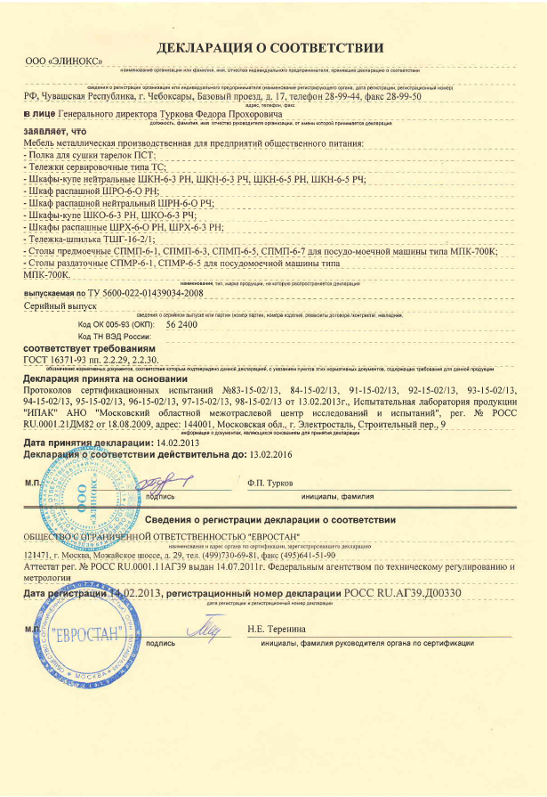

РОССИЯ

ООО «ЭЛИНОКС»

ПОЛКА для сушки тарелок

С ЛОТКОМ для сбора воды
ПСТ

ПАСПОРТ


ХП14

- 2 –
1.НАЗНАЧЕНИЕ.

Полка для сушки тарелок типа ПСТ. (далее полка) является вспомогательным оборудованием для предприятий общественного питания и используется для сушки и хранения тарелок. Размер между полками регулируется. Полки поставляются в разобранном виде.
Декларация о соответствии № POCC RU.АГ39.Д00330, дата регистрации 20.02.2013г.

2. ТЕХНИЧЕСКИЕ ХАРАКТЕРИСТИКИ.
Таблица 1
Наименование | Величина параметра
Наименование | ПСТ-2 | ПСТ-3
Количество полок | 2 | 3
Количество лотков | 2 | 3
Габаритные размеры, мм, не более  длина  ширина  высота | 985  315  590 | 985  315  940
Количество тарелок, устанавливаемых на одну кассету, шт. | 35
Максимальный диаметр устанавливаемой тарелки, мм | 260
Суммарная допустимая нагрузка на полки не более, кг | 50 | 75
Допустимая нагрузка на одну полку не более, кг | 30
Масса не более, кг | 7,4 | 11,3

3.КОМПЛЕКТ ПОСТАВКИ.
Таблица 2
№  п/п | Наименование | Количество, шт.
№  п/п | Наименование | ПСТ-2 | ПСТ-3
1 | Полка-кассета для сушки тарелок | 4 | 6
2 | Вилка для соединения кассет | 4 | 6
3 | Лоток для сбора воды (ванна) | 2 | 3
4 | Держатель | 2 | 3
5 | Кронштейн полки (правый) | 2 | 3
6 | Кронштейн полки (левый) | 2 | 3
7 | Кронштейн настенный L=530 мм | 2 | -
8 | Кронштейн настенный L=890 мм | - | 2
9 | Гайка М6-6Н.016 ГОСТ 5915 | 8 | 12
10 | Гайка 2М6-6Н.20Х13 ГОСТ 11860 | 8 | 12
11 | Болт М8х20 ГОСТ 7805 | 8 | 12
13 | Шайба 8.65Г.22 ГОСТ 6402 | 8 | 12
14 | Шайба С8.22 ГОСТ 11371 | 8 | 12
15 | Винт самонарезной М4х14 | 4 | 6
16 | Паспорт | 1
17 | Упаковка | 1
18 | Пакет полиэтиленовый | 2

- 6 –

10 ХРАНЕНИЕ, ТРАНСПОРТИРОВАНИЕ И СКЛАДИРОВАНИЕ.

Хранение стеллажа должно осуществляться в транспортной таре предприятия изготовителя по группе условий хранения 4 по ГОСТ 15150.
Срок хранения не более 12 месяцев.
При сроке хранения свыше 12 месяцев владелец стеллажа обязан произвести переконсервацию изделия по ГОСТ 9.014.
Упакованный стеллаж следует транспортировать железнодорожным, речным, автомобильным транспортом в соответствии с действующими правилами перевозки на этих видах транспорта. Морской и другие виды транспорта применяются по особому соглашению.
Условия транспортирования в части воздействия климатических факторов – группа 8 по ГОСТ 15150, в части воздействия механических факторов – С по ГОСТ 23170.
Погрузка и разгрузка стеллажа из транспортных средств должна производиться осторожно, не допуская ударов и толчков.

ВНИМАНИЕ! Допускается складирование упакованных стеллажей по высоте в десять ярусов для хранения.

- 3 -

4. ИНСТРУКЦИЯ ПО СБОРКЕ.

Установить кронштейны полки в пазы настенного кронштейна, закрепить винтами самонарезными. Установить на стену два кронштейна с помощью шурупов (в комплект поставки не входят).
Полка-кассета для сушки тарелок имеет гайки заклепки, которые при сборке совмещаются с отверстиями кронштейна полки и соединяются болтами М5х20 и шайбами.
На кронштейны полок установить держатели с помощью гаек М6 ГОСТ 11860 и контрятся гайками М6 ГОСТ 5915.
Лотки устанавливаются под полки-кассеты для сушки тарелок.
Схема сборки полки показана на рис.1

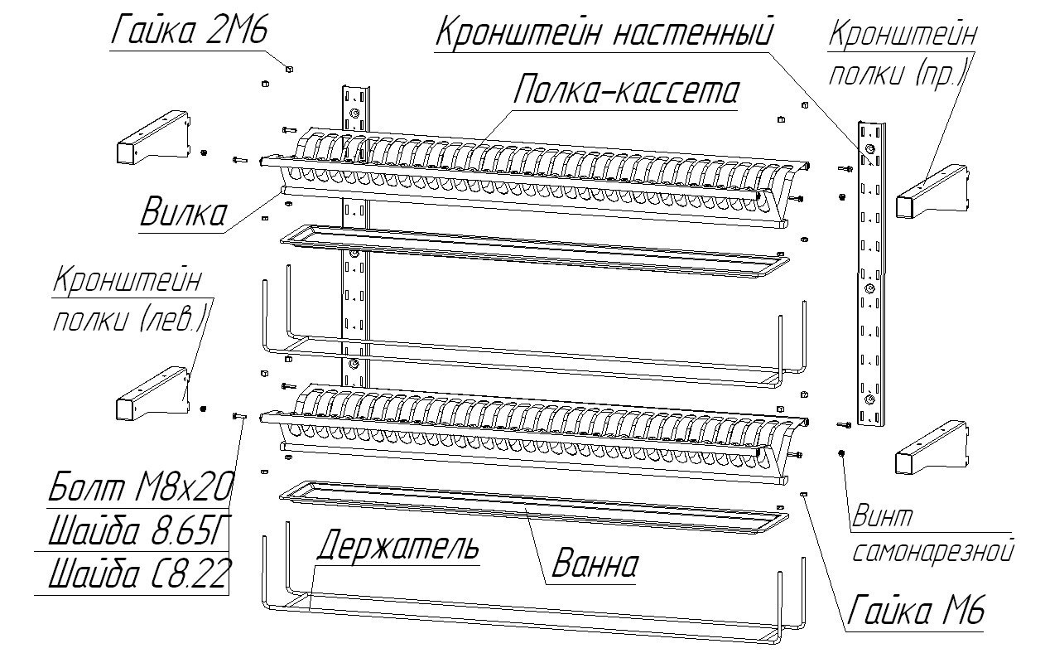

Рис.1

- 4 -

5. СВИДЕТЕЛЬСТВО О ПРИЕМКЕ.

Полка для сушки тарелок ПСТ-2., ПСТ-3 изготовленная на ООО «ЭЛИНОКС», соответствует ТУ 5600-022-01439034-2008 и признана годной для эксплуатации.
Дата выпуска_______________________________________________________
личные подписи (оттиски личных клейм) должностных лиц предприятия,
__________________________________________________________________________________
ответственных за приемку изделия

6. СВИДЕТЕЛЬСТВО ОБ УПАКОВКЕ.

Полка для сушки тарелок ПСТ-2., ПСТ-3 упакована на ООО «ЭЛИНОКС» согласно требованиям, предусмотренным конструкторской документацией.
Дата упаковки _________ М. П.
(подпись)

Упаковку произвел ____________________
(подпись)

Изделие после упаковки принял ___________________
(подпись)

7. ГАРАНТИИ ИЗГОТОВИТЕЛЯ

Гарантийный срок эксплуатации полки - 1 год со дня ввода в эксплуатацию.
Гарантийный срок хранения 1 год со дня изготовления.
В течение гарантийного срока предприятие-изготовитель гарантирует:
безвозмездное устранение выявленных дефектов изготовления;
замену вышедших из строя, не по вине потребителя, составных частей полки (при соблюдении потребителем условий транспортирования, хранения и эксплуатации изделия).
Гарантия не распространяется на случаи, когда стеллаж вышел из строя по вине потребителя.
Время нахождения стеллажа в ремонте в гарантийный срок не включается.
В случае невозможности устранения на месте выявленных дефектов предприятие-изготовитель обязуется заменить дефектный стеллаж.
Все детали, узлы и комплектующие изделия, вышедшие из строя в период гарантийного срока эксплуатации, должны быть возвращены заводу-изготовителю стеллажа для детального анализа причин выхода из строя и своевременного принятия мер для их исключения.
Рекламация рассматривается только в случае поступления отказавшего узла, детали или комплектующего изделия с указанием обозначения стеллажа, даты изготовления и установки.

-5-

8. СВЕДЕНИЯ О РЕКЛАМАЦИЯХ.

Рекламации предприятию-изготовителю предъявляются потребителем в порядке и сроки, предусмотренные Федеральным законом «О защите прав потребителей» от 09.01.1996г., с изменениями и дополнениями от 17.12.1999г., 30.12.2001г, 22.08.2004г., 02.10.2004г., 21.12.2004г., 27.07.2006г., 16.10.2006г., 25.11.2006г., 25.10.2007г., 23.07.2008г., Гражданским кодексом РФ (части первая от 30.11.1994г. № 51-ФЗ, вторая от 26.01.1996г. № 14-ФЗ, третья от 26.11.2001г. №146-ФЗ, четвертая от 18.12.2006г. № 230-ФЗ) с изменениями и дополнениями от 26.12, 20.02, 12.08.1996г.; 24.10.1997г.; 08.07, 17.12.1999г.; 16.04, 15.05, 26.11.2001г.; 21.03, 14.11, 26.11.2002г.; 10.01, 26.03, 11.11, 23.12.2003г.; 29.06, 29.07, 02.12, 29.12, 30.12.2004 г., 21.03, 09.05, 02.07, 18.07, 21.07.2005 г., 03.01, 10.01, 02.02, 03.06, 30.06, 27.07, 03.10, 04.12, 18.12, 29.12, 30.12.2006г.; 26.01, 05.02, 20.04, 26.06, 19.07, 24.07, 02.10, 25.10, 04.11, 29.11, 01.12, 06.12.2007г., 24.04, 29.04, 13.05, 30.06, 14.07, 22.07, 23.07, 08.07, 08.11, 25.12, 30.12.2008г., 09.02.2009г., а также Постановлением Правительства РФ от 19.01.1998г. № 55 «Об утверждении Правил продажи отдельных видов товаров, перечня товаров длительного пользования, на которые не распространяются требования покупателя о безвозмездном предоставлении ему на период ремонта или замены аналогичного товара, и перечня непродовольственных товаров надлежащего качества, не подлежащих возврату или обмену на аналогичный товар других размера, формы, габарита, фасона, расцветки или комплектации» изменениями и дополнениями от 20.10.1998г., 02.10.1999г., 06.02.2002г., 12.07.2003г., 01.02.2005г.; 08.02, 15.05, 15.12.2000г., 27.03.2007г., 27.01.2009г..

Рекламации направлять по адресу: Чувашская Республика,
г. Чебоксары, Базовый проезд, 17.
Тел./факс: (8352) 56-06-26, 56-06-85.

9 СВЕДЕНИЯ ОБ УТИЛИЗАЦИИ.

При подготовке и отправке стеллажей на утилизацию необходимо разобрать и рассортировать составные части стеллажа по материалам, из которых они изготовлены.

Внимание! Конструкция стеллажа постоянно совершенствуется, поэтому возможны незначительные изменения, не отраженные в настоящем руководстве.

